**ՀԱՅՏ**

**ԽՈՅ ՀԱՄԱՅՆՔԻ ՄԱՍՆԱԿՑԱՅԻՆ ԲՅՈՒՋԵՏԱՎՈՐՄԱՆ ԱՌԱՋԱՐԿԻ**

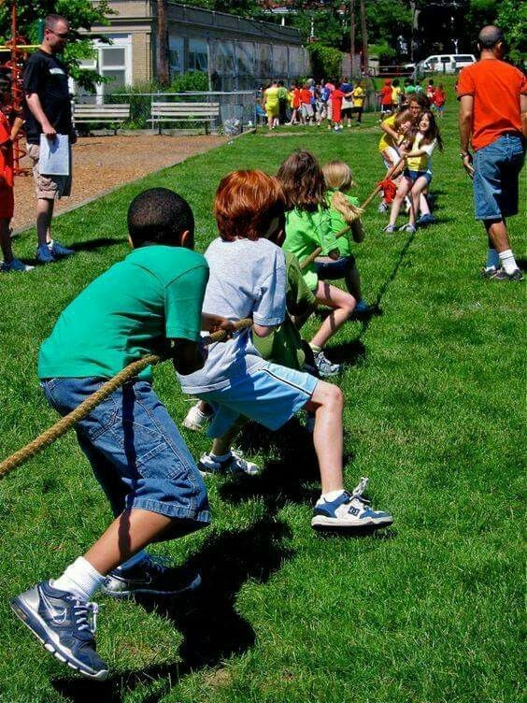

1․ Առաջարկի հեղինակի անուն,ազգանուն/անվանում/  
*

Լիլիթ Հովակիմյան,

2․ Կոնտակտային տվյալներ /հասցե, հեռախոս, էլ.փոստ/  
* Անձնագիր՝ AV0647208 ,տրված՝ 21.02.2023, 057-ի կողմից

ՀԾՀ 5525050203

Արմավիրի մարզ, Խոյ համայնք, Ծաղկալանջ բնակավայր , 9-րդ փողոց, տուն 4

Հեռ.` +37477278838,

էլ.փոստ` hovakimyanlilit12@gmail.com

3․ Առաջարկի անվանումը, նկարագրությունը

*

<<Բակային ճամբար Խոյում>> Խոյ համայնքի 10-16 տարեկան 50 երեխաների համար բակային 5-օրյա ճամբար։ Ճամբարը հիմնվելու է երեք հիմնական գաղափարների վրա. Առողջ ապրելակերպ, դպրոցական կրթություն և ազգային մշակույթ։ Ամեն առավոտ մասնակիցները հավաքվելու են նախօրոք ընտրված տարածքում(երթևեկությունը ապահովելու ենք մենք), և սկսելու է ճամբարային առօրյան։

4․ Հիմնախնդիրը, որի լուծմանն ուղղված է առաջարկը  
*

Ամենամեծ հիմնախնդիրը, որ առանձնացված է դա կրթության դերի թերագնահատումն է, բայց կրթությունը միայն դպրոցականը չէ։ Ճամբարի ընթացքում երեխաները ուսանելու են վերը նշված գաղափարները սեմինարների, մրցույթների, խմբային աշխատանքների շնորհիվ։ Հաջորդ հիմնախնդիրը վնասակար սովորություններից ձերբազատվելն է։ Ինչպես նաև խնդիր է բնակավայրերի երիտասարդների միջև գտնվող պատնեշը, որը վստահաբար կկոտրվի։

5.Առաջարկի իրականացման համար անհրաժեշտ ռեսուրսները  
*

Մարդկային ռեսուրս-Պետք է հավաքագրել թիմը ծրագիրը մանրամասն մշակելու համար։ Տարածք-գտնել տարածք` ճամբարը կազմակերպելու համար, որն իր մեջ կներառի և ճաշարան, և ֆիզկուլտուրայի, և սեմինարների համար տարածք։ Ֆինանսական ռեսուրս ամեն բան հավուր պատշաճի կազմակերպելու համար։

.